ANEXOS
GALERÍA FOTOGRÁFICA DE ACTIVIDADES EJECUTADAS DE LA DIRECCIÓN MUNICIPAL DE LA MUJER, MUNICIPALIDAD DE CAJOLÁ.
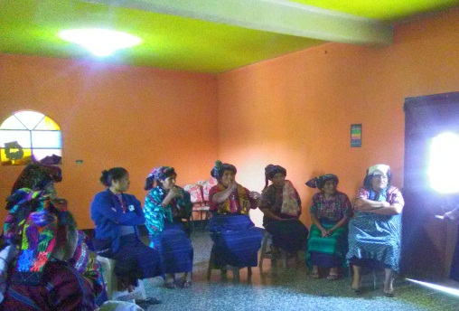
REUNIONES DE CONFORMACIÓN DE GRUPOS DE MUJERES
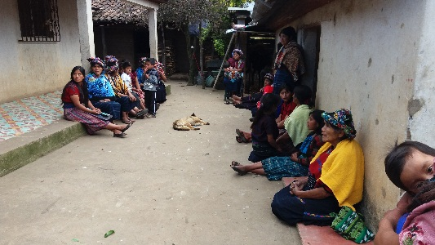
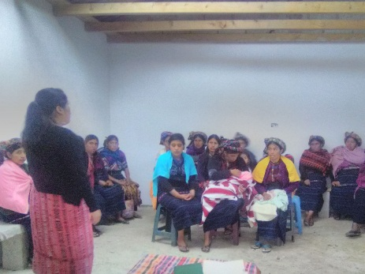
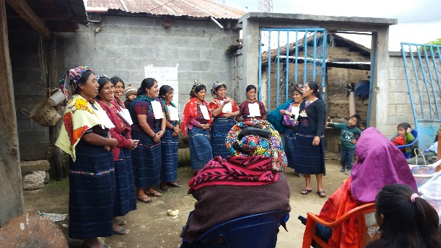

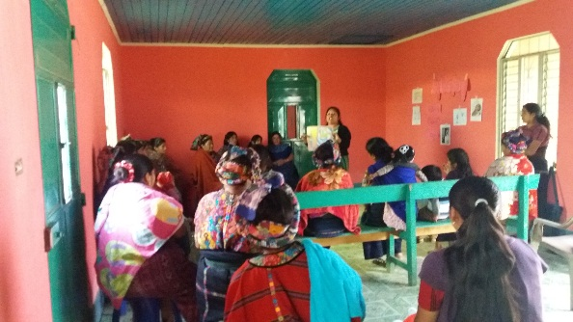
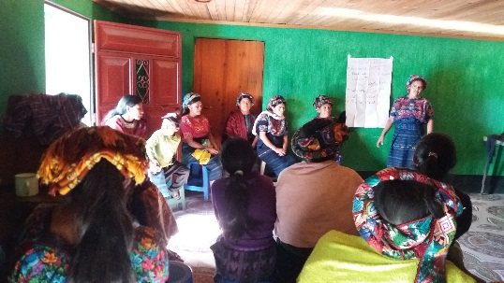
CHARLAS DE FORMACIÓN A GRUPOS DE MUJERES SOBRE AUTOESTIMA Y ORGANIZACIÓN COMUNITARIA.

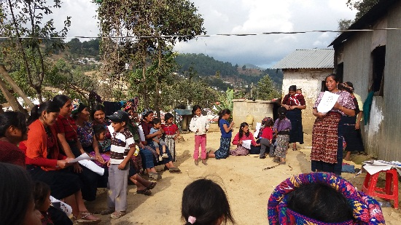

CONMEMORACIÓN DÍA INTERNACIONAL DE LA NO VIOLENCIA CONTRA LA MUJER
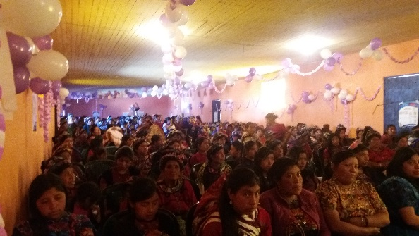
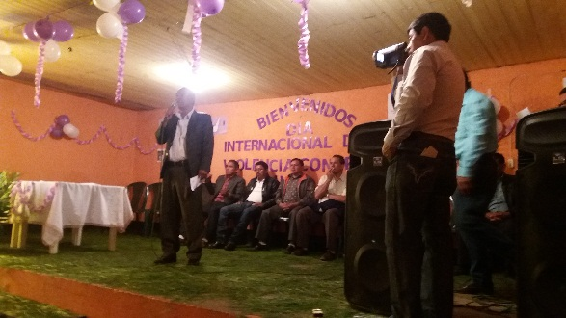
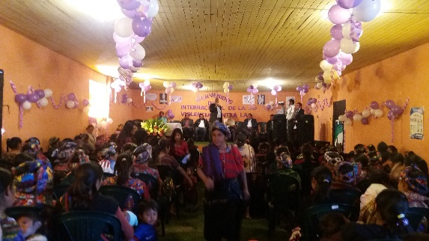

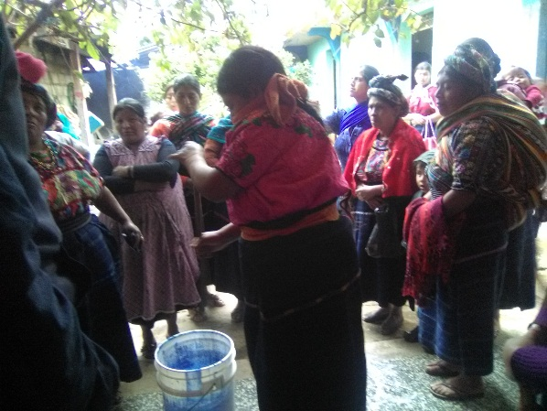
TALLERES SOBRE ELABORACIÓN DE JABÓN ARTESANAL
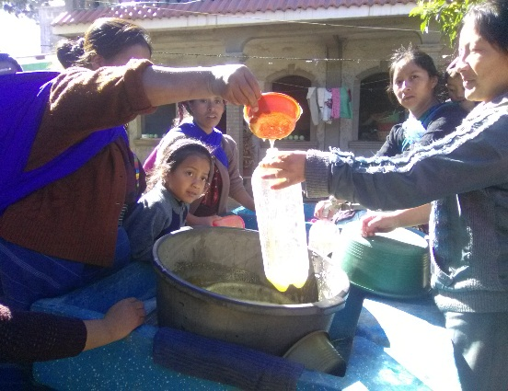

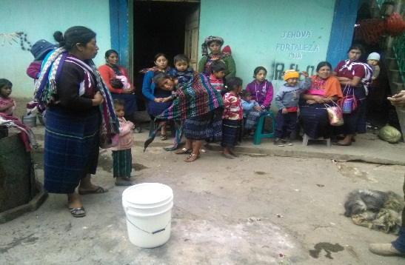
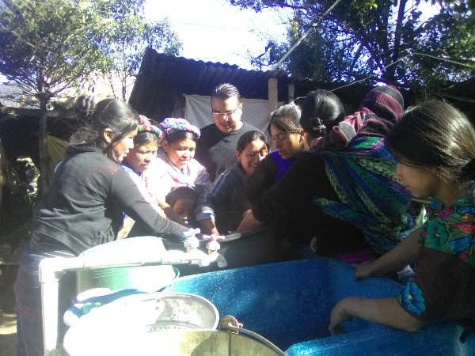
TALLERES SOBRE ELABORACIÓN DE SHAMPOO

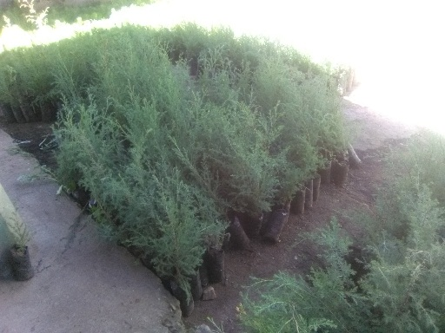
ENTREGA DE ÁRBOLES DE CIPRÉS Y PINO
